| Documento de Casos de Uso Extendido |
| --- |
| **Proyecto:** “Plataforma de Gestión de Servicios y Agenda Profesional” |
|  |
|  |
| Versión*: 1.4* |
| 02/10/2024 |

# Contenido

**1. Contenido 1**

**2. Ficha del documento 2**

2.1. Versionamiento 2

2.2. Integrantes 2

**3. Introducción 3**

**4. Lista de Casos de Uso 3**

**5. Descripción General de cada Caso de Uso 3**

5.1. CU-01: Autenticación de Usuarios 3

5.2. CU-02: Publicación de Servicios 4

5.3. CU-03: Búsqueda y Filtro de Servicios 4

5.4. CU-04: Reserva de Cita 4

5.5. CU-05: Gestión de Agenda para Profesionales 5

**6. Casos de Uso Extendidos 5**

6.1. CU-01: Autenticación de Usuarios 5

6.2. CU-02: Publicación de Servicios 6

6.3. CU-03: Búsqueda y Filtro de Servicios 6

6.4. CU-04: Reserva de Cita 7

6.5. CU-05: Gestión de Agenda para Profesionales 7

**7. Diagramas de Casos de Uso 8**

# 

# Ficha del documento

## Versionamiento

| Versión | Fecha | Modificación |
| --- | --- | --- |
| *1.0* | *11/09/2024* | *Creación del documento* |
| *1.1* | *25/09/2024* | *Inclusión del caso de uso extendido CU-01* |
| *1.2* | *26/09/2024* | *Inclusión del caso de uso extendido CU-02* |
| *1.3* | *27/09/2024* | *Inclusión de los casos de uso extendidos CU-03 y CU-04* |
| *1.4* | *02/10/2024* | *Finalización del caso de uso extendido CU-05* |

## Integrantes

| Integrantes del equipo | Rut |
| --- | --- |
| *Jairo Álvarez* | *21.055.328-2* |
| *Francisco López Avaria* | *20.883.087-2* |
| *Constanza Painevilo Jamett* | *19.561.395-8* |
| *Bastián Rodríguez* | *20.526.431-0* |

**Carrera:** Ingeniería en Informática

**Sede:** San Joaquín

# Introducción

Este documento de Casos de Uso Extendido tiene como objetivo describir en detalle las interacciones y flujos del sistema "Plataforma de Gestión de Servicios y Agenda Profesional". A través de la definición estructurada de casos de uso, se pretende proporcionar una comprensión profunda de los procesos clave que el sistema debe soportar, asegurando que las funcionalidades respondan a las necesidades tanto de los usuarios finales como de los profesionales que publicarán sus servicios.

Cada caso de uso se documenta en un formato extendido para cubrir todos los elementos necesarios, incluidos los actores involucrados, precondiciones, flujos principales y alternativos, postcondiciones, y los requisitos asociados. Este nivel de detalle facilita el desarrollo, las pruebas y la validación del sistema, asegurando un alineamiento claro entre los objetivos del proyecto y las expectativas del usuario.

# Lista de Casos de Uso

A continuación, se presenta una lista de los casos de uso que definen las principales funcionalidades del sistema. Cada caso de uso cuenta con un identificador único y una breve descripción que ilustra su propósito en la plataforma:

| ID | Nombre del Caso de Uso | Descripción |
| --- | --- | --- |
| CU-01 | Autenticación de Usuarios | Permite al usuario autenticarse en la plataforma |
| CU-02 | Publicación de Servicios | Los profesionales pueden publicar sus servicios |
| CU-03 | Búsqueda y Filtro de Servicios | Los usuarios buscan y filtran servicios |
| CU-04 | Reserva de Cita | Permite a los clientes reservar citas con proveedores |
| CU-05 | Gestión de Agenda para Profesionales | Los proveedores gestionan su agenda |

Esta lista proporciona una vista general de las funcionalidades principales y sirve como guía para el desarrollo y validación del sistema. Cada caso de uso será detallado en las secciones siguientes mediante un formato extendido para asegurar la claridad en los procesos y la implementación adecuada de cada funcionalidad.

# Descripción General de cada Caso de Uso

A continuación, se presentan descripciones generales de cada caso de uso principal del sistema, detallando su propósito, actores involucrados y objetivo específico. Cada caso de uso aborda una funcionalidad esencial de la "Plataforma de Gestión de Servicios y Agenda Profesional" y garantiza que las interacciones entre los usuarios y el sistema se lleven a cabo de manera eficiente y segura.

## CU-01: Autenticación de Usuarios

* Descripción: Este caso de uso permite a los usuarios acceder a su cuenta en la plataforma mediante credenciales de autenticación, ya sea a través de correo electrónico y contraseña o mediante opciones de autenticación de terceros (por ejemplo, Google o Facebook). El proceso de autenticación asegura que solo los usuarios autorizados puedan acceder a sus perfiles y a las funcionalidades de la plataforma, protegiendo su información personal y datos sensibles.
* Actores Involucrados:
  + Usuario: Persona que desea acceder a la plataforma con sus credenciales.
  + Sistema: La plataforma que valida las credenciales y gestiona el acceso de los usuarios.
* Objetivo: Garantizar un acceso seguro y controlado a la plataforma, permitiendo únicamente a usuarios registrados interactuar con las funcionalidades del sistema. Este proceso de autenticación es esencial para proteger la integridad de los datos del usuario y evitar accesos no autorizados.

## CU-02: Publicación de Servicios

* Descripción: Permite a los profesionales crear y publicar sus servicios en la plataforma para que los usuarios los visualicen y puedan optar por reservarlos. El caso de uso incluye la gestión de detalles del servicio, como descripción, precio, disponibilidad y ubicación, brindando a los usuarios información clara y precisa para tomar decisiones.
* Actores Involucrados:
  + Profesional: Usuario que ofrece un servicio y desea hacerlo visible en la plataforma.
  + Sistema: La plataforma que permite la creación y publicación de servicios y los almacena para ser visibles en el catálogo de servicios.
* Objetivo: Facilitar la publicación de servicios por parte de los profesionales, asegurando que la información sea clara, completa y accesible para los usuarios interesados en contratar dichos servicios.

## CU-03: Búsqueda y Filtro de Servicios

* Descripción: Este caso de uso permite a los usuarios buscar y aplicar filtros a los servicios disponibles en la plataforma. Los filtros pueden incluir criterios como ubicación, tipo de servicio, rango de precios, y disponibilidad, ayudando a los usuarios a encontrar servicios que se ajusten a sus necesidades específicas.
* Actores Involucrados:
  + Usuario: Persona que utiliza la plataforma para buscar servicios que cumplan con sus criterios de selección.
  + Sistema: La plataforma que ejecuta la búsqueda y devuelve los resultados en función de los filtros aplicados.
* Objetivo: Proporcionar una funcionalidad de búsqueda eficiente y personalizable para que los usuarios puedan encontrar los servicios que mejor se ajusten a sus necesidades y preferencias.

## CU-04: Reserva de Cita

* Descripción: Permite a los usuarios reservar citas con profesionales según la disponibilidad mostrada en la plataforma. Los usuarios pueden elegir fecha y hora, y recibir confirmaciones automáticas, logrando así una gestión más eficiente de la interacción entre el cliente y el profesional.
* Actores Involucrados:
  + Usuario: Persona que desea reservar un servicio en una fecha y hora específica.
  + Profesional: Proveedor de servicios que ofrece disponibilidad para citas en la plataforma.
  + Sistema: La plataforma que gestiona la reserva y envía confirmaciones a ambas partes.
* Objetivo: Facilitar la reserva de citas, optimizando la experiencia del usuario y la gestión de la agenda del profesional para mejorar la eficiencia operativa y la satisfacción del cliente.

## CU-05: Gestión de Agenda para Profesionales

* Descripción: Permite a los profesionales gestionar su agenda dentro de la plataforma, estableciendo disponibilidad y horarios. Esta funcionalidad permite a los profesionales organizar su tiempo y coordinar de manera efectiva sus citas con los usuarios interesados.
* Actores Involucrados:
  + Profesional: Usuario que organiza y gestiona su agenda de citas para ofrecer un mejor servicio.
  + Sistema: La plataforma que permite la configuración de horarios y notificaciones para el profesional.
* Objetivo: Brindar a los profesionales una herramienta eficiente de gestión de su tiempo y disponibilidad, optimizando su capacidad de atender a los clientes de forma organizada.

# Casos de Uso Extendidos

Para cada caso de uso extendido, se incluye una tabla que detalla sus elementos clave:

## CU-01: Autenticación de Usuarios

| **Elemento** | **Descripción** |
| --- | --- |
| **ID del Caso de Uso** | CU-01 |
| **Nombre** | Autenticación de Usuarios |
| **Descripción General** | Permite al usuario autenticarse en la plataforma mediante credenciales válidas (correo y contraseña) o autenticación de terceros, para garantizar la seguridad y el acceso controlado a su cuenta personal. |
| **Actores** | Usuario, Sistema |
| **Precondiciones** | El usuario debe tener una cuenta registrada en la plataforma. |
| **Flujo Principal** | 1. El usuario accede a la pantalla de inicio de sesión. |
| 2. Ingresa sus credenciales (correo y contraseña). |
| 3. El sistema valida las credenciales ingresadas. |
| 4. El usuario es redirigido a la página principal de su cuenta. |
| **Flujo Alternativo** | 3a. Si las credenciales son incorrectas, el sistema muestra un mensaje de error. |
| 3b. El usuario puede intentar nuevamente ingresar sus credenciales o restablecer su contraseña si ha olvidado la actual. |
| **Postcondiciones** | El usuario inicia sesión en su cuenta y tiene acceso a las funcionalidades del sistema. |
| **Requisitos Asociados** | RF-01: El sistema debe validar la autenticidad de las credenciales de forma segura. |
| RF-02: El sistema debe almacenar las credenciales de forma encriptada. |
| **Diagrama de Caso de Uso** | [Incluir enlace o referencia al diagrama] |

## CU-02: Publicación de Servicios

| **Elemento** | **Descripción** |
| --- | --- |
| **ID del Caso de Uso** | CU-02 |
| **Nombre** | Publicación de Servicios |
| **Descripción General** | Permite a los profesionales crear y publicar sus servicios en la plataforma, haciendo visibles detalles como la descripción del servicio, precios, disponibilidad y ubicación. |
| **Actores** | Profesional, Sistema |
| **Precondiciones** | El profesional debe tener una cuenta activa y estar autenticado en la plataforma. |
| **Flujo Principal** | 1. El profesional accede a la sección de publicación de servicios. |
|  | 2. Completa el formulario con los detalles del servicio. |
|  | 3. El sistema valida los datos y publica el servicio en la plataforma para que los usuarios puedan verlo. |
| **Flujo Alternativo** | 3a. Si la información proporcionada es incompleta, el sistema muestra un mensaje solicitando completar todos los campos obligatorios antes de la publicación. |
| **Postcondiciones** | El servicio se publica en la plataforma y es visible para los usuarios. |
| **Requisitos Asociados** | RF-03: El sistema debe permitir la publicación de servicios con información completa y detallada. |
|  | RF-04: Validación de campos obligatorios para evitar publicaciones incompletas. |
| **Diagrama de Caso de Uso** | [Incluir enlace o referencia al diagrama] |

## CU-03: Búsqueda y Filtro de Servicios

| **Elemento** | **Descripción** |
| --- | --- |
| **ID del Caso de Uso** | CU-03 |
| **Nombre** | Búsqueda y Filtro de Servicios |
| **Descripción General** | Permite a los usuarios buscar y aplicar filtros para encontrar servicios en la plataforma. Los filtros incluyen ubicación, tipo de servicio, rango de precios, y disponibilidad. |
| **Actores** | Usuario, Sistema |
| **Precondiciones** | Deben existir servicios publicados en la plataforma. |
| **Flujo Principal** | 1. El usuario accede a la sección de búsqueda. |
| 2. Ingresa criterios de búsqueda o selecciona filtros específicos. |
| 3. El sistema muestra los resultados de servicios que coinciden con los criterios establecidos por el usuario. |
| **Flujo Alternativo** | 3a. Si no se encuentran coincidencias, el sistema muestra un mensaje indicando que no hay resultados para los criterios seleccionados. |
| **Postcondiciones** | El usuario visualiza una lista de servicios que cumplen con sus criterios de búsqueda y filtros. |
| **Requisitos Asociados** | RF-05: El sistema debe permitir la búsqueda por palabra clave. |
| RF-06: El sistema debe ofrecer filtros avanzados para acotar los resultados de búsqueda. |
| **Diagrama de Caso de Uso** | [Incluir enlace o referencia al diagrama] |

## CU-04: Reserva de Cita

| **Elemento** | **Descripción** |
| --- | --- |
| **ID del Caso de Uso** | CU-04 |
| **Nombre** | Reserva de Cita |
| **Descripción General** | Permite a los usuarios reservar citas con profesionales en función de la disponibilidad mostrada en la plataforma, incluyendo la selección de fecha y hora específicas. |
| **Actores** | Usuario, Profesional, Sistema |
| **Precondiciones** | El profesional debe tener su disponibilidad actualizada en la plataforma, y el usuario debe estar autenticado para hacer la reserva. |
| **Flujo Principal** | 1. El usuario selecciona un servicio y accede a la disponibilidad del profesional. |
| 2. Elige fecha y hora para la cita. |
| 3. El sistema confirma la reserva y notifica a ambas partes (usuario y profesional). |
| **Flujo Alternativo** | 2a. Si la fecha y hora seleccionadas ya están ocupadas, el sistema muestra otras opciones disponibles. |
| 2b. El usuario puede cancelar la operación en cualquier momento antes de confirmar la cita. |
| **Postcondiciones** | La cita queda reservada y ambas partes son notificadas con los detalles de la reserva. |
| **Requisitos Asociados** | RF-07: El sistema debe gestionar la disponibilidad de los profesionales. |
| RF-08: Notificación automática a ambas partes al confirmar una reserva. |
| **Diagrama de Caso de Uso** | [Incluir enlace o referencia al diagrama] |

## CU-05: Gestión de Agenda para Profesionales

| **Elemento** | **Descripción** |
| --- | --- |
| **ID del Caso de Uso** | CU-05 |
| **Nombre** | Gestión de Agenda para Profesionales |
| **Descripción General** | Permite a los profesionales gestionar su agenda dentro de la plataforma, estableciendo su disponibilidad y horarios, y administrando sus citas con los clientes de manera organizada. |
| **Actores** | Profesional, Sistema |
| **Precondiciones** | El profesional debe estar autenticado y tener servicios publicados en la plataforma. |
| **Flujo Principal** | 1. El profesional accede a su perfil de agenda. |
| 2. Establece su disponibilidad y horarios para cada día de la semana. |
| 3. El sistema actualiza los horarios disponibles para que los usuarios puedan realizar reservas. |
| **Flujo Alternativo** | 2a. Si el profesional intenta establecer disponibilidad en un horario en el que ya hay reservas, el sistema emite una advertencia y solicita modificar el horario o gestionar las citas existentes. |
| **Postcondiciones** | La disponibilidad del profesional queda actualizada en la plataforma y es visible para los usuarios. |
| **Requisitos Asociados** | RF-09: El sistema debe permitir la configuración de disponibilidad y horarios para los profesionales. |
| RF-10: El sistema debe sincronizar las citas confirmadas con la agenda del profesional. |
| **Diagrama de Caso de Uso** | [Incluir enlace o referencia al diagrama] |

# 

# Diagramas de Casos de Uso

* CU-01: Autenticación de Usuarios

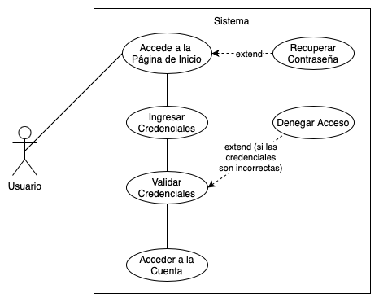

* CU-02: Publicación de Servicios

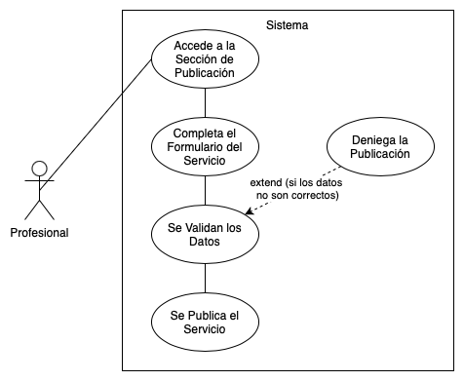

* CU-03: Búsqueda y Filtro de Servicios

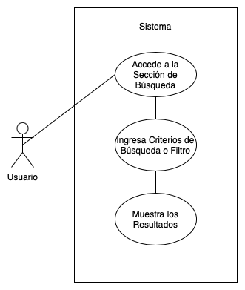

* CU-04: Reserva de Cita

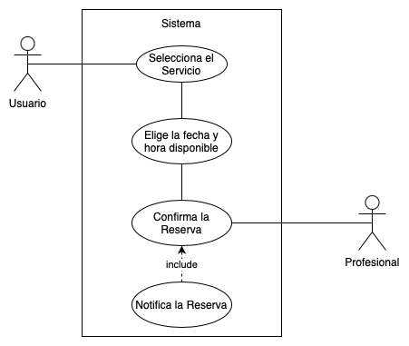

* CU-05: Gestión de Agenda para Profesionales

